Установка макросов libre-macros (для пользователя)
Краткое руководство: как установить макросы в AlterOffice ACell или LibreOffice Calc из одного файла MacroInstaller_bundled.ods.
Внутри этой книги уже есть все нужные .py — отдельно скачивать репозиторий или выбирать папку с исходниками не нужно.
Полное руководство для разработчиков: INSTALL_GUIDE.md.
Иллюстрации — в каталоге figs/02_INSTALL_USER/.
Подпись со ссылкой «скриншот» + вставка ниже: на GitHub картинка inline, в Cursor при сбое превью — Ctrl+клик по ссылке.

1. Что понадобится
- AlterOffice (ACell) или LibreOffice Calc с поддержкой Python-макросов (PyUNO).
- Файл MacroInstaller_bundled.ods (его вам передают вместе с комплектом макросов).

Разрешение на выполнение макросов
Сервис → Параметры → Безопасность → Безопасность макросов
Для установщика нужен уровень, при котором разрешено выполнение макросов из документа (средний с подтверждением или низкий уровень - когда все разрешены - после установки верните настройки как минимум на уровень medium).
Рис. 1 — уровень безопасности, допускающий запуск макросов из открытого документа. · скриншот
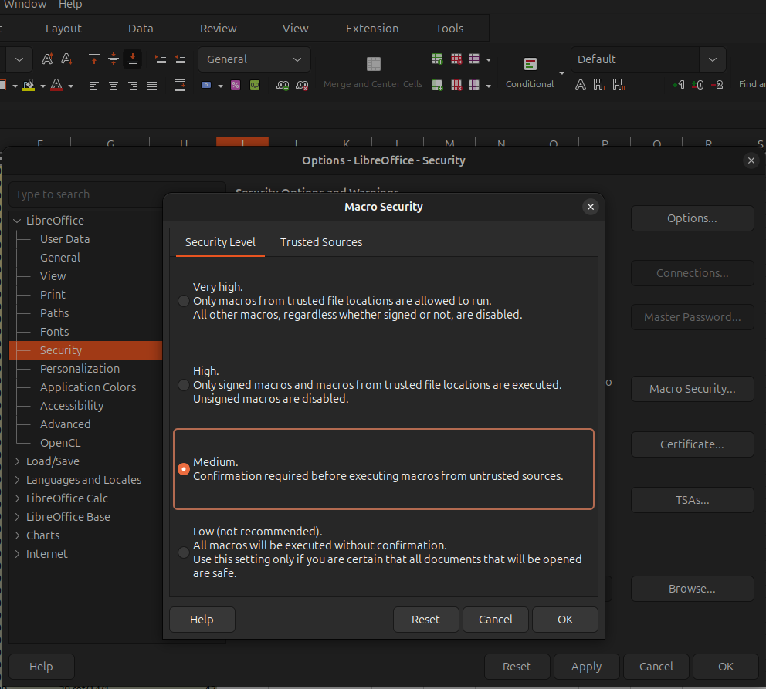
Настройки безопасности макросов

Проверка (НЕОБЯЗАТЕЛЬНО), что макросы вообще работают
- Откройте ACell или Calc.
- Сервис → Макросы → Выполнить макрос…
- Запустите любой тестовый макрос Python (в AlterOffice — Макросы AlterOffice → HelloWorld → HelloWorldPython).
Рис. 2 — проверка, что Python-макросы выполняются в вашей установке офиса. · скриншот
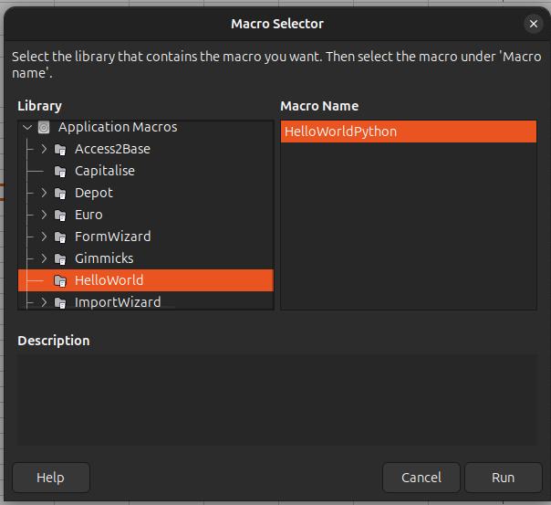
Диалог «Выполнить макрос» с тестовым Python-макросом

2. Установка из MacroInstaller_bundled.ods

Шаг 1. Откройте файл
- Сохраните MacroInstaller_bundled.ods на диск (например, в «Загрузки»).
- Откройте его двойным щелчком в ACell / Calc.
На листе указаны:
Ячейка | Содержимое
A2 | _Встроенный_Пакет_ — признак, что макросы берутся из файла, а не с диска
B2 | номер версии комплекта
Рис. 3 — открытый MacroInstaller_bundled.ods с признаком встроенного пакета и номером версии. · скриншот
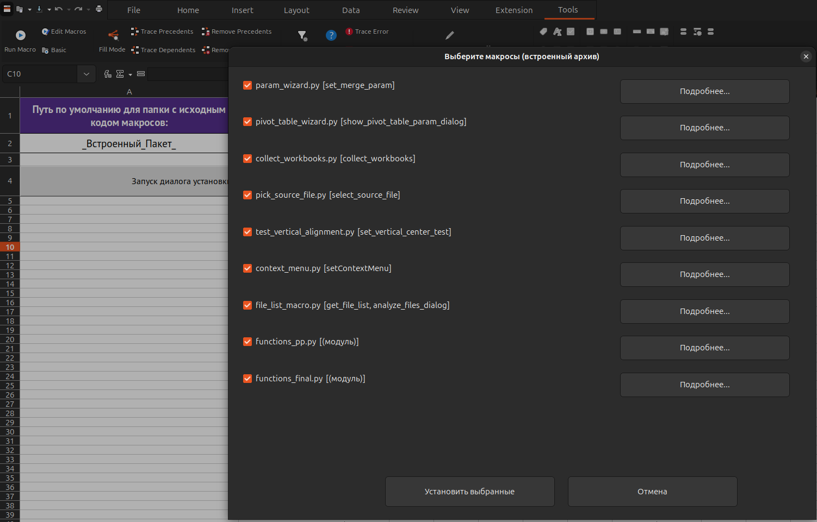
Лист установщика: ячейки A2 и B2

Шаг 2. Запустите установщик
Способ А (кнопка на листе)
- Нажмите «Запуск диалога установки».
Рис. 4 — запуск установщика кнопкой на листе (способ А). · скриншот
Кнопка «Запуск диалога установки» на листе
Кнопка «Запуск диалога установки» на листе
Способ Б (через меню)
- Сервис → Макросы → Выполнить макрос…
- Разверните имя этого документа (не «Мои макросы»).
- Python → installer_bundled → install_macros
- Выполнить
Рис. 5 — запуск установщика через меню (способ Б). · скриншот
Путь к макросу install_macros в дереве документа
Путь к макросу install_macros в дереве документа
При запросе безопасности — Разрешить.
Рис. 6 — подтверждение выполнения макроса из документа. · скриншот
Диалог безопасности: кнопка «Разрешить»
Диалог безопасности: кнопка «Разрешить»

Шаг 3. Выберите макросы
Откроется окно «Выберите макросы (встроенный архив)»:
- отмечены все найденные макросы;
- кнопка «Подробнее…» — краткое описание файла;
- снимите галочки с ненужных;
- нажмите «Установить выбранные».
Рис. 7 — окно выбора макросов из встроенного архива. · скриншот
Диалог выбора макросов для установки
Диалог выбора макросов для установки
Диалог выбора папки не появится — файлы уже внутри MacroInstaller_bundled.ods.

Шаг 4. Готово
В сообщении будет указано, сколько файлов скопировано и куда.
Рис. 8 — результат установки: число скопированных файлов и каталог назначения. · скриншот
Сообщение об успешной установке
Сообщение об успешной установке
Макросы попадают в профиль пользователя:
ОС | Типичный путь
Linux (AlterOffice) | ~/.config/alteroffice/5/user/Scripts/python/
Linux (LibreOffice) | ~/.config/libreoffice/4/user/Scripts/python/
Windows (AlterOffice) | %AppData%\AlterOffice3\4\user\Scripts\python\
Точный путь: Сервис → Параметры → Пути → Макросы.
Перезапустите ACell / Calc — после этого макросы появятся в Мои макросы → Python.
Рис. 9 — список модулей в профиле пользователя после перезапуска. · скриншот
Установленные макросы в «Мои макросы → Python»
Установленные макросы в «Мои макросы → Python»

3. Что установлено
Макрос | Для чего
collect_workbooks | Объединение данных из нескольких книг Calc
param_wizard | Визард параметров и пресеты на листе «Параметры_Объединения»
pick_source_file | Выбор файла в строку «Файлы-Источники»
context_menu | Настройка контекстного меню ячейки
file_list_macro | Отчёт о файлах в папке
functions_pp | Пользовательские функции постобработки (functions_pp.py#…)
functions_final | Пользовательские функции финальной обработки (functions_final.py#…)
Вместе с макросами копируется каталог pythonpath/ (общая библиотека libre_macros_lib.py).
Подробные инструкции по работе — в отдельных файлах документации (если они входят в ваш комплект).

4. Первый запуск после установки

Запуск из меню
- Откройте рабочую книгу (для сбора данных — с листом «Параметры_Объединения»).
- Сервис → Макросы → Выполнить макрос…
- Мои макросы → Python → имя модуля → функция → Выполнить
Модуль | Функция | Назначение
collect_workbooks | collect_workbooks | Запуск сбора книг
param_wizard | set_merge_param | Редактирование параметров
pick_source_file | select_source_file | Выбор файла-источника
context_menu | setContextMenu | Установка пунктов контекстного меню
file_list_macro | analyze_files_dialog | Список файлов в папке

Контекстное меню ячейки (рекомендуется)
Один раз после установки:
- Сервис → Макросы → Выполнить макрос…
- Мои макросы → Python → context_menu → setContextMenu
- Отметьте нужные пункты → Установить
- Перезапустите ACell / Calc
Рис. 10 — выбор пунктов, которые появятся в контекстном меню ячейки. · скриншот
Диалог настройки контекстного меню setContextMenu
Диалог настройки контекстного меню setContextMenu
После этого макросы можно вызывать правым щелчком по произвольной ячейке призвольного листа любой книги ACell / Calc.
Рис. 11 — вызов макросов правым щелчком по ячейке. · скриншот
Контекстное меню ячейки с пунктами макросов
Контекстное меню ячейки с пунктами макросов

5. Частые проблемы
Симптом | Что сделать
Кнопка не реагирует / ошибка макроса | Разрешите макросы в настройках безопасности; откройте файл с диска, не из временной несохранённой копии
«Не найдено ни одного .py» | Возьмите целый MacroInstaller_bundled.ods заново — файл мог быть повреждён или пересохранён без встроенного архива
Макросы не видны в меню | Перезапустите ACell / Calc; проверьте каталог Макросы в параметрах
Снова просит выбрать папку | Документ не сохранён на диск — сохраните .ods и повторите установку
Ошибка при нажатии кнопки takes 0 positional arguments | Используйте актуальный MacroInstaller_bundled.ods из комплекта поставки
При сохранении просит пароль / «документ защищён» | Файл открывается только для чтения — для установки макросов пароль не нужен; не пересохраняйте книгу без необходимости

Как открыть установщик на запись (для разработчиков)
Пароль по умолчанию: macros_libre_123456 (или из installer/installer_password.txt / MACRO_INSTALLER_PASSWORD при сборке).
- Откройте MacroInstaller_bundled.ods в Calc / AlterOffice — в заголовке окна обычно видно «Только для чтения».
- Файл → Свойства → Защита (в AlterOffice может называться Параметры документа → Безопасность):
  - снимите «Открывать файл только для чтения», если нужно редактировать лист;
  - при запросе введите пароль на изменение (тот же, что при сборке).
- Альтернатива: Правка → Режим «только для чтения» — переключите выкл.; при наличии пароля на запись Calc может запросить его.
- После правок сохраните книгу (Ctrl+S) — снова потребуется пароль на изменение, если защита включена при следующей сборке.
Для обычной установки макросов (кнопка на листе) снимать защиту не нужно.

6. Повторная установка / обновление
- Получите новый MacroInstaller_bundled.ods (с более новой версией в ячейке B2).
- Повторите установку (§2).
- В диалоге выберите макросы для перезаписи — существующие файлы в Scripts/python будут заменены.
- Перезапустите ACell / Calc.

Документ для конечных пользователей. Сборка установщика и установка из исходников — в INSTALL_GUIDE.md.

